增强智能语义解析服务设计文档

项目中文名称：语义解析服务
项目类型：自然语言理解应用
本地化语言：中国大陆发行中文简体
软件版本：1.0.0
开发地点：北京
开发公司：北京增强智能科技有限公司
发行公司：北京增强智能科技有限公司

项目背景

背景

在公司的小灵语音助手产品中， 我们需要理解语音系统识别出的文字，判断用户输入文字表达的真实意图，以便进行后续的对话过程。
市场上已经有一些基于自然语言理解的智能服务，如百度， 小米， 思必驰等。这些服务要么只提供全套的服务，无法剥离出单独的语义理解服务，要么无法根据我们的产品需要进行定制。我们需要自己开发一套语义解析服务，实现下述目标：
可对输入进行深度语义解析
可以按领域需要进行自由定制
可以自主手机掌握语料进行自我迭代

本项目基于上述目标

技术背景
实现语义解析，有多种方案，每种方案都有自己的优缺点。
最流行的方案，是采用基于深度学习的自然语言理解。为每个要处理的领域，收集大量原始语料，并由数据标注员将其标注出意图与对应的槽位。然后采用诸如CNN， RNN 等深度学习框架，或 google 开源的 Fast Text， Bolt 等深度学习系统进行训练。得到训练模型后再集成如系统。
上述方案需要的成本十分巨大，主要是语料标注的成本。且结果非常不好修正。一半情况下，会有很大的错误。实际运行中发现错误后的纠正过程十分漫长，但是用户无法容忍。一般的解决方案是开发一个基于规则的解析系统，有专门的运营人员为每个领域配置一些规则，解决问题。这些规则系统，使用的方案包括： 正则表达式，模糊搜索等。 我们准备采用与正则类似的有限自动机来实现。在本领域，这也是常见的方案。
最终，我们的方案是
大多数领域都用规则系统， 个别领域采用学习系统。

这样做有两个方案考虑，主要是成本上的考虑。随着时间的推移，我们可以调整各自方案的比例。

系统整体采用java 语言开发。
对于规则系统，我们也采用java 语言开发。系统最后运行也需要java环境。
对于深度学习系统，我们采用pyton 语言开发。系统最后运行也需要 phton 环境。

系统总体概述
系统分成模型生成与语义解析两部分。

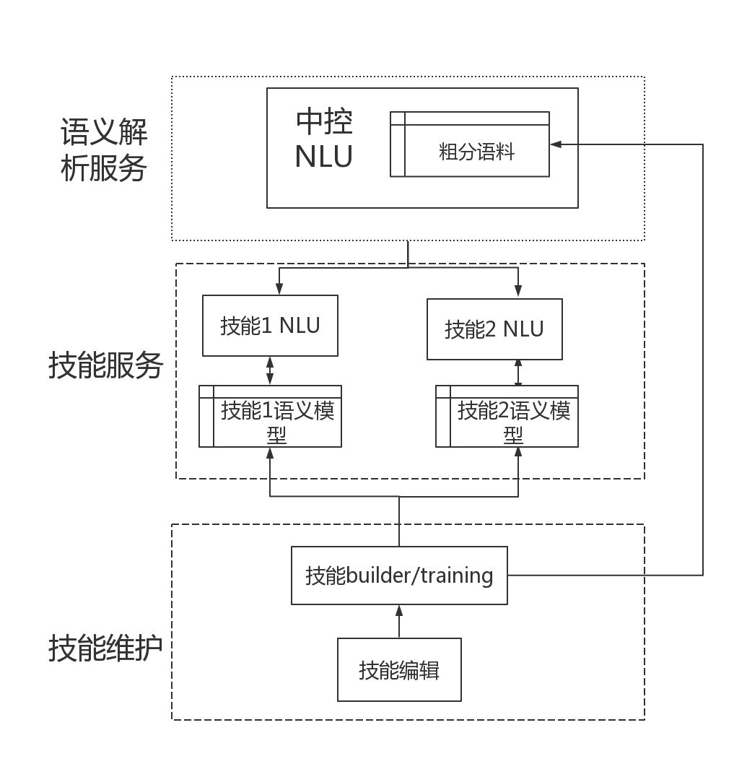

模型生成
我们收集原始语料，以及系统上线后的日志中的语料，用来生成语义模型。

深度学习模型
我们对打电话，发短信，询问天气采用 Fast Text 技术来训练，需要的语料格式如下:

__label__拨打联系人 我 想 打电话 给 张三 的 移动 手机号
__label__拨打联系人 我 想 拨打 张 三 的 移动 手机号
__label__拨打联系人 我 想 拨打 张 三 的 移动 号
__label__拨打联系人 我 想 呼叫 张 三 的 移动 手机号
__label__拨打联系人 我 想 呼叫 张 三 的 移动 号
__label__拨打联系人 给 张三 的 移动 手机号 打电话
__label__拨打联系人 给 张三 的 移动 号 打电话
__label__拨打联系人 帮 我 打电话 给 张三 的 移动 手机号
__label__拨打联系人 帮 我 拨打 张 三 的 移动 手机号
__label__拨打联系人 帮 我 拨打 张 三 的 移动 号
__label__拨打联系人 帮 我 呼叫 张 三 的 移动 手机号
__label__拨打联系人 帮 我 呼叫 张 三 的 移动 号
__label__拨打联系人 帮 我 给 张三 的 移动 手机号 打电话
__label__拨打联系人 帮 我 给 张三 的 移动 号 打电话
__label__PM二点五 PM 二 点 五 怎么样
__label__PM二点五 今天 的 PM 二 点 五
__label__PM二点五 北京 今天 的 PM 二 点 五
__label__PM二点五 今天 的 PM 二 点 五 是 多少
__label__PM二点五 PM 二 点 五 的 值 是 多少
__label__PM二点五 今天 北京 的 PM 二 点 五 的 值 是 多少
__label__紫外线 紫外线 怎么样
__label__紫外线 今天 的 紫外线
__label__紫外线 外面 的 紫外线
__label__紫外线 今天 北京 的 紫外线
__label__湿度 湿度 咋样
__label__湿度 今天 需要 开 加湿器
__label__湿度 空气 的 湿度
__label__湿度 今天 湿度 是 多少
__label__湿度 今天 的 湿度
__label__臭氧 臭氧 怎么样
__label__臭氧 今天 的 臭氧 含量
__label__臭氧 今天 北京 的 臭氧 含量
__label__臭氧 空气 中 臭氧 含量
__label__臭氧 臭氧 含量 是 多少
__label__臭氧 臭氧 的 含量
__label__臭氧 空气 中的 臭氧 含量
__label__臭氧 空气 中 含有 多少 臭氧
__label__臭氧 外面 的 臭氧
__label__臭氧 北京 今天 户外 的 臭氧 含量
__label__臭氧 外面 的 臭氧 含量 有 多少

其中的__label__XX 就是标注的意图。

经过 fasttext 训练后生成的模型是一个model 文件。 我们需改适当修改后可以用java 程序读取与执行这个模型文件。

这些语料的原始文件，我们按技能分开到各自目录。

规则模型
我们对其他技能领域，采用规则模型。规则的格式如下：

[给我|帮我|请帮我](新建|创建|建立|添加|建|创|安排|定)[条|个|一个|一条]每月#日期##任意文本#的(提醒|行程|安排|事情|事|计划|事项|日程)
[给我|帮我|请帮我](新建|创建|建立|添加|建|创|安排|订)[条|个|一个|一条]每月#日期#的提醒内容(为|是)#任意文本#

(给我)[一|条|个|一个|一条]提醒每月#日期##任意文本#
(新建|创建|建立|添加|建|创|设|整|弄|来|定|安排)[一|条|个|一个|一条](提醒|行程|安排|事情|事|计划|事项|日程)[我]每月#日期##任意文本#
[给我|帮我|请帮我](新建|创建|建立|添加|建|创|设|整|弄|来|定|安排)[一|条|个|一个|一条]提醒每月#日期##任意文本#
[给我|帮我|请帮我](新建|创建|建立|添加|建|创|设|整|弄|来|定|安排)[一|条|个|一个|一条](提醒|行程|安排|事情|事|计划|事项|日程)每月#日期##任意文本#

(新建|创建|建立|添加|建|创|安排|定)[条|个|一个|一条]每月#日期##任意文本#的(提醒|行程|安排|事情|事|计划|事项|日程)

其中语法如下
（） 表示 内部的| 分隔的命中一个算匹配
[] 表示 内部的| 分隔的命中一个或一个都没有算匹配
## 表示内部的数据来自一个字典，字典中的某个词命中算匹配。

这些规则的原始内容， 可以按目录分别存放在各自的目录下。事实上，我们用另外的技能编辑系统将其管理起来。只需要从那个系统导出到这些目录下即可。

语义理解过程
输入到达系统后，我们并行将其发到两个子系统：
深度学习子系统
规则子系统

每个系统命中后分别输出一个权重。最后按权重高的输出为最终结果。

对深度学习子系统，本身就能输出权重。对规则系统，我们强行将权重设置为1， 意味着将优先选取规则命中的结果。

系统采用的算法

深度学习算法

中文分词
采用基于CRF（条件随机场）的分词算法。语料来自对千万级采集语料。标注采取用其他分词算法粗分后再复核的方法。
该算法业界比较成熟，不详细介绍。

FastText算法
核心思路是将意图识别看成分类问题，收集大量的意图语料句子，将每一个语料句子的意图标注为一个分类。
算法的训练阶段先将句子分词，然后采用word2vec 的 n-gram 模型训练得到词向量， 将词向量的组合作为句子的特征向量（组合方法一般为求加权平均， 其中的权也可以训练得到），转换为隐层向量，训练输出该句子的输出向量，然后再用层次softmax 算法得到句子的标签。计算过程中用标准的梯度下降算法迭代更新词向量与句子的向量。
算法的判定（预测）阶段，将输入句子分词， 得到词向量，然后用学习到参数的转换变为句子向量，再 softmax 一下即可。
这个算法相比常用的深度学习来说，只有一个隐层，但是效果依然很好，特别是，训练速度与判定速度都极快，可以随时训练更新模型。此外，训练的语料可以非常大，生成的模型相比深度学些来说不是很大，占用内存低。

槽位填充算法
算法采用序列标准思想。将每条语料句子分词做成一个序列，标注为BMESO，例如
帮 O
我 O
打开 B-APP
微信 E-App

今天 S-TIME
是 O
什么 O
日子 O

将这些句子用word2vec 训练得到词向量，然后针对上述序列，用词向量的序列作为输入向量（对到序列长度不一致问题，可以用常用的补0方法），然后用LSTM转换为隐层，再次用LSTM 转换为下层，最后设置一个输出层，再输出成上用softmax ，得到序列中每部分的标签。 最后汇总 B 到 E 间的 或S的 都是槽点。

规则算法

中文分词
同3.1.1

词典匹配
采用DoubleArrayTrie 算法，把所有词典数据收集其他建立一个前缀树搜索树，匹配时用前缀树搜索模式，将输入文字中再词典中的内容找出来并标注，下一阶段的规则匹配将采用它的结果。

例如：通常的trie树如图
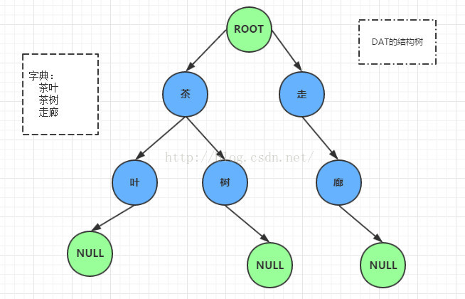

这个结构采取共享前缀，但是查询效率一般。
转换为两个数组（base， check），如下：

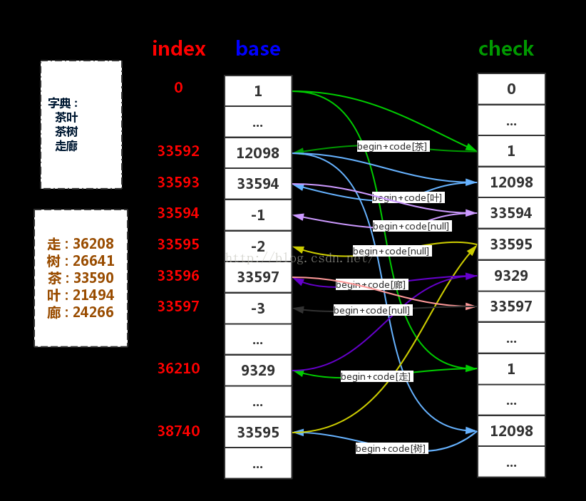

查询时采取简单的检查 base check 即可。

有限状态机

正则表达式中采用的算法。规则接近于正则表达式，所以我们采用正则表达式中处理速度最快的有限自动机方法。
具体来说，我们将规则编译成非确定性状态机（NFA）， 然后再转换成确定性状态机（DFA）。 实际规则匹配时，采用DFA 的匹配方法。适应我们的要求，进行适当的修改。
下图是两条规则转换成 NFA的例子：

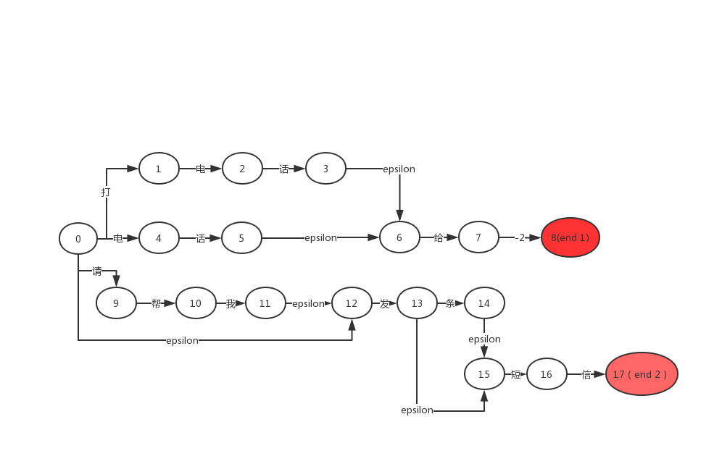

这个 NFA 最终转换为下述的DFA
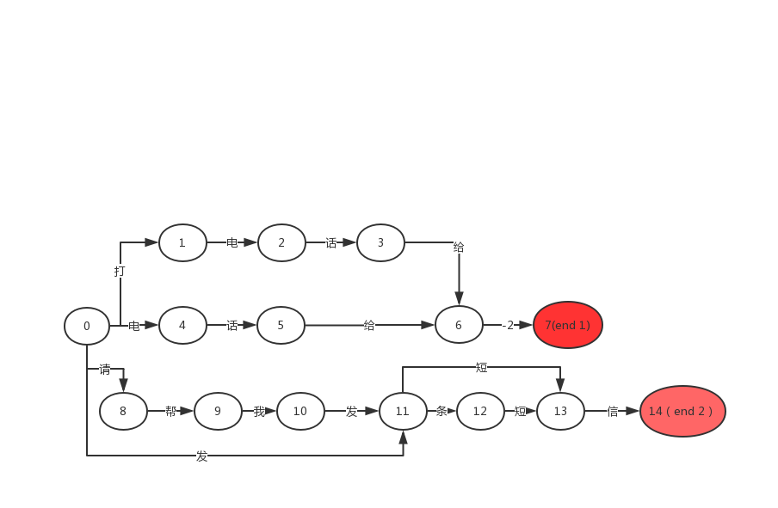

其中所有的 epsilon 节点都被消掉了。节点数目也减少了。
查询时最简情况用普通的DFA算法即可。
复杂情况，我们需要结合后面的 wordgraph 对象多查找一些状态完成最终查询。

时间识别
基于模式识别，以及上下文相关推理，可以识别普通时间，相对时间，节日，农历等，如
今天下午2点 （组合推理）
明年春节 （组合推理加节日）
3天后 （相对时间）
清明节后两天 （农历节日加相对时间）

人名识别
基于 HHM /CRF的序列标注算法， 特殊人名用字典增强处理。

地名识别
基于 HHM /CRF的序列标注算法， 特殊地名用字典增强。

规则引擎
将智能识别不能解决的句子总结为规则，规则定义为简化的正则表达式。将全部的规则收集到一起，每条编译成上面提到的状态机。 对输入句子做一次扫描，从状态机能输出所有匹配到的规则。再对匹配到的所有规则做一个决策处理，转化为一个实际意图。

规则槽位识别
每个支持的句式，被总结为简化的正则表达式，例如：

(我想看|你知道|看)[一下|下](最多|最高)(得分|分数|分)[的]#LeagueName#[是][谁的|谁|哪个]

转换为

(我想看|你知道|看)((一下|下)?) (最多|最高)(得分|分数|分)(的?)(#LeagueName1#)(是?)((谁的|谁|哪个)?)

其中的槽位{LeagueName} 被转换成了(#LeagueName1#)， 其余部分基本与普通正则一样， 只有[ ] 有差异。

类似的其他规则都被转成了正则。然后合并编译成了一个状态机（DFA）。

识别阶段先将输入句子中的命名实体(人名，地名，时间数字等)识别出来，替换成 #XXX# 的形式，此外，对自定义词表中的词也做类似替换。最终如果输入句子是
今天北京的天气怎么样
被替换成
#systime1##syscity1#的天气怎么样

然后用多模式正则引擎匹配，最后会识别为下面规则命中
{日期}{国内城市}的天气[怎么样]

并且日期与城市都提取出来了。

子系统（模块）设计

总体框架
采用 springboot ， http 接口 用 springmvc 提供的 rest 接口。 java过程调用接口采用 dubbo。 数据库用mysql，持久层采用 mybatis。

总体逻辑图如下：
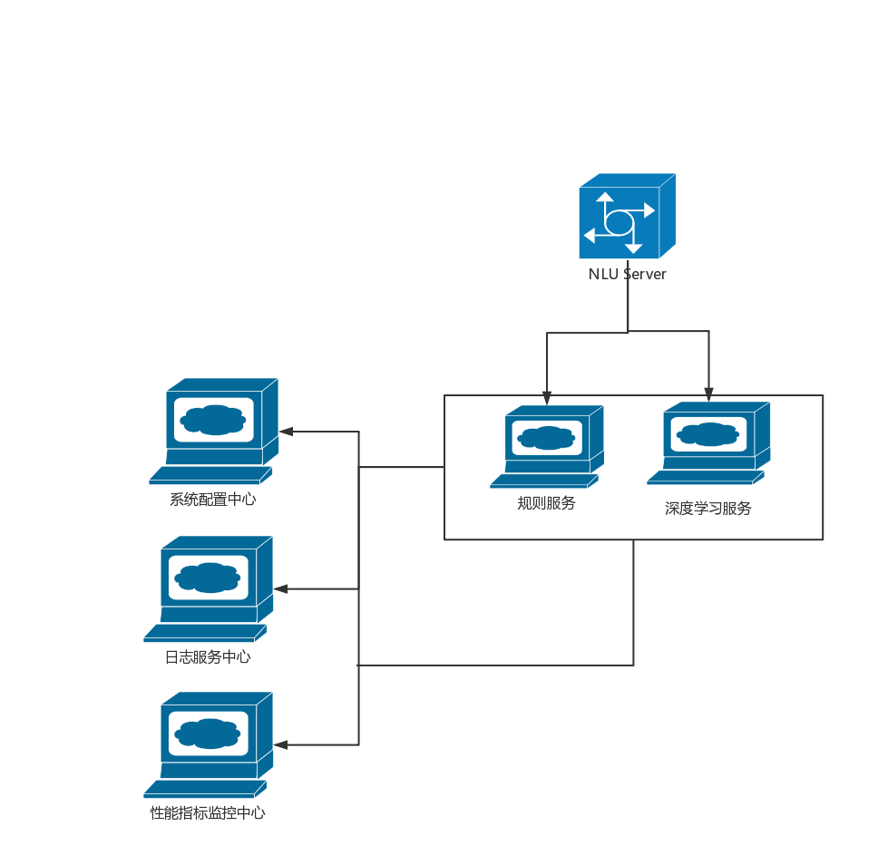

配置中心
系统所有的业务级配置，采用集中的配置中心放到到统一的环境中。
所有配置项通过spring 的 @Value 注解透明使用。

流量控制
每个接口，需要监控单位时间来访问流量。对超限的访问需要降低速度。
本模块采用spring aop， 拦截所有对外接口，然后统一计算单位时间访问次数。对超过次数的访问，随机阻塞一段时间。
实际代码使用开源的 hystrix 实现

日志埋点
系统的每个接口，调用日志统一传送到一个日志系统，方便集中查询。
此外，其关键部分的日志，也通过埋点模块跟踪继续调用链条，达到每条日志可以从初始调用追踪的目的。
本模块使用spring aop, 结合开源的日志上报系统。

HTTP 接口

/nlu/v1/buildModel
Build 语义模型。
参数包括： 要建立的模型领域的id（skill id）。
注意这个接口调用时要保证用到的语料数据已经存在。本接口不负责生成语料数据。

/nlu/v1/nluQuery
执行语义解析。
输入参数包括：
语义文本
可选参数包括：
要解析的 领域 id （skill id）， 不传表示所有领域。
返回值
Json， 包含分出的 skill， intent， slots 等

其中的slots 是一个列表，包含每一个槽的名称与值。
{
“skill”:”aaa”,
“intent”:”bbb”,
“slots”:[ {
“name”:”ccc”,
“v”
}
]
}

/nlu/v1/parseSlots
解析语义槽。
输入参数包括
语义文本
要解析的 领域 id （skill id）
意图 （intent)

返回值
Json， 包含slots 的名称与值。

RPC 接口
采用dubbo。 定义一个类

Interface NluService {

BuildResult build(BuildRequest request);
NluOutput classify(NluRequest request);
NluOutput parseSlots(NluRequest request);
}

接口与HTTP 接口功能一一对应。

规则模型文件设计
在系统指定的model 目录下， 存放所有词表组成的模型文件。
然后按 skill id 分成各自目录， 每个目录下存放自己技能的模型文件。

词表模型文件格式
顶层存放所有词编成的DoubleArrayTrie。权重每个词用其 id 表示。
之后存放 id 对应的原词
之后每个原词包含一个列表，存放其同义词。

对应的数据结构：
Class WordTable {
DoubleArrayTrie trie;
List<WordItem> wordItems;
}

其中 WordItem 结构

Class WordItem {
Int wordId;
List<Integer> dictId;
List<String> syncWords;
}

技能模型文件格式
顶层存放所有规则变成的DFA。
之后是规则列表
每个规则包含所属的一些自身信息，然后是对应的意图。
之后是意图列表。
每个意图包含一些自身信息，然后是对应的 skill。

这里对应的 java 结构比较复杂，省略。

词表模型Build
获取对应的语料，包括词表关联关系等。
将词表build 为 DoubleArrayTrie
将词表每一项build 为一个数组， 整体放到一个大数组中。
将词表的关系build 成一个map。
最后结果序列化为一个文件。序列化方案暂时采用java 自带的序列化方案。

技能模型Build
获取对应的语料，包括规则，意图等。
将规则build为DFA。
将规则每一项build 成一个对象，包含规则本身与所属的意图。整体再build 为一个数组。
将意图每一项build 成一个对象，包含意图名称，槽位设置等。整体再build 为一个数组。
最后结果序列化为一个文件。序列化方案暂时采用java 自带的序列化方案。

语义解析模块

基于深度学习模型的解析
这个解析过程封装到单独的服务中。主系统通过http rest 接口调用对应的解析服务。
该服务采用fast text 的一半流程

分词
简单地基于结巴分词系统进行分词

依据分词结果获取词向量
词向量存放在

依据词向量求解fasttext

生成结果

根据fasttext 结果的权重设置一个上线，结果超过上限的视为命中，该权重作为结果的权重。

提槽
用lstm+crf 算法:

对输入句子，我帮我打开微信
先分词 为 帮 我 打开 微信
然后用lstm+crf 算法， 得到标注序列：

帮 O
我 O
打开 S-APP
微信 S-App

其中 标注为 S （或 B-E之间）的就是槽。

基于规则模型的解析

预处理
用下列模块处理输入句子， 生成待查的一个图形数据(WordGraph)。

Class WordGraph {
String text;
TreeMap<Integer, List<DictNode> nodes;
}

Class DictNode {
Int pos;
Int lenght;
String dictName;
String slotName;
Object value;
}

命名实体（人名，地名，等）
用前面的命名实体算法扫描，分别提出人名， 地名等。

其中地名将连续地名归一化成一个地名。

由于识别存在误差，这里采取尽可能多的识别，用所谓高召回方案得到结果。

时间识别
用时间识别扫描，提取其中的内容
对 一般的年月日， 归一化计算出对应的日期时间。
对今年，明天等相对时间，一句当前时间推断出对应的日期时间。
对上午，下午等模糊时间，预设定对应的时间。
对国庆节，劳动节等日期固定的节日，查表得出对应的日期。
对非固定的节日，目前暂不支持。
对农历时间， 如腊月初八，用公农历换算算法求出对应的日期。
对农历的节日，如春节，用农历算法求出对应的农历日期，再用公农历换算算法求出对应的日期
对农历的24 节气，用节气换算法求出其对应的日期。

用户联系人与安装应用
对语音助手类产品，要求客户端传递改用户的联系人名单，系统扫描出文本中包含的联系人。
同样，要求客户端传递改用户安装的应用名单，系统扫描出文本中包含的应用名。
由于语音识别存在错误，所以输入文本本身也存在一定的错误。这里还对其进行同音字替换，以求识别出最多的联系人或应用名称。

中文数字识别
扫描文本，解析中文数字，如 一万五， 八百零三等，求出对应的数学数字，加入到worgraph 中。
这里应采取正则匹配可能的结果，筛选组合出合适的结果。

词典扫描
使用DoubleArrayTrie 扫描输入句子， 到扫到的每一个词，选取其同义词的第一个词作为最终的值放到 wordgraph 中。

粗查询
已经得到wordgraph后，从其中每一个节点以及文字本身，采用DFA/NFA混合算法在 技能的 DFA 中进行搜索。对那些匹配到DFA 终止节点的情形，视为命中了规则，该处得到的是规则的在本技能的模型中规则列表中的编号。在规则列表中一句编号就早到了命中的规则。 所有命中的规则一起表示初步结果，作为待选，进入下一个环节。

规则筛选
对所有粗分出的规则，执行下列筛选过程：
检查是不是首尾完整匹配，保留完整匹配的
不是完整匹配的，检查首尾是否有语气助词，保留首尾只包含语气助词的
对首尾不是语气助词，检查规则本身是否运行放宽，保留允许放宽的。

解出槽位
对命中结果，检查时 wordgraph中的什么结果导致命中，对应的值就是槽值。用它的名称到模型文件中该规则的定义中反查一下，就从词典名称得到槽位的名称。相应地槽位其他信息也这样得到。

解出意图
利用命中规则中保留的意图id， 在模型文件的意图数组中反查得到意图名称。

综合决策
上述步骤，如果命中了多个结果，需要经过决策模块进行决策。通过决策过程，选出最合适的一个结果作为最终结果。
决策过程采用但不限于下述方案
包含任意文本的靠后
命中长度短的靠后
命中槽位少的靠后
命中槽位长度少的靠后

单独提槽
有时候，在对话的第二轮中，涉及到询问槽位， 如系统问
打给谁呢
用户回答
张三
用户也可能说
联通客服
用户还可能说
打给张三

这里需要单独只做提槽处理。

这个时候只采用规则模型。
一般来说，用户这时候的意图已经明确了， 因此单独提槽接口要求传递所在的意图名称，以及希望提取的槽位名称列表。其中后者时可选的，不传递的话，系统尽可能在该意图下提槽。

提槽逻辑：
主要时用希望的槽对应的词表，每种都扫描以便，看命中什么得到一个初步结果。依据初步结果做一些简单的过滤，包括
多个槽的组合方式
是否有任意文本等。

处理完后就是最终结果。

冲突检查
在所有技能编成的DFA 中，理想情况是一个输入只有一条规则命中，实际上可能有多个规则，甚至是不属于同一技能，同一意图的规则命中。这就造成了歧义。前面的觉果决策过程就是消除歧义的过程。但是歧义总归是大问题，最好在制定规则是就避免掉。系统提供一个冲突检查模块，找出其中可能的冲突，提醒规则制定者注意。
检查结果回写入一个数据库以便用界面查看。
生成检查结果的方法是：
扫描DFA， 对每一个终止状态，如果有不知一个对应的规则，这些规则就是冲突。
否则，生成一条到达改状态的路径， 从这个路径当作输入文本，执行一次规则匹配，命中的规则如果不等于当前这条规则，就是冲突的规则。
由于规则检查效率较低，只有在需要时才启动。最好与线上系统分开部署，避免造成不良后果。

